Встреча с депутатом Госсобрания РМ
Необычный урок состоялся у учащихся старших классов Чамзинского многопрофильного лицея №1. Он посвящен был 20-летию Государственного Собрания Республики Мордовия. Значимость мероприятия была и в важности выбранной темы, и в том, что на занятие к ребятам пришел депутат Госсобрания РМ С.И. Сиушов.
Урок открыла учитель Г.А. Труханова. А затем выступали учащиеся. Они кратко рассказали о Республике Мордовия как равноправном субъекте Российской Федерации, входящем в состав Приволжского Федерального округа РФ. Численность населения республики на 1 января 2014 года составила 812 156 человек. Учащиеся рассказали о системе государственной власти Республики Мордовия, о том, что высшее должностное лицо республики – Глава РМ. Эту должность с 1995 по 2012 год занимал Н.И. Меркушкин, а с 2012 года – В.Д. Волков. Высшим законодательным органом государственной власти республики является Государственное Собрание РМ, а исполнительным – Правительство РМ.
Далее ребята рассказали об истории становления Госсобрания РМ. 24 января 1995 года состоялась первая сессия высшего законодательного органа государственной власти. Этот день считается первым днем работы нового парламента Мордовии. 20-летняя история Госсобрания РМ представлена пятью созывами. В 1994, 1999, 2003, 2007 годах состоялись выборы депутатов первого, второго, третьего и четвертого созывов. В декабре 2011года прошли выборы депутатов Государственного Собрания пятого созыва, срок полномочий которых истекает в 2016 году.
Председателями Госсобрания РМ в разные годы избирались: Н.И. Меркушкин, В.А. Кечкин, В.В. Конаков. Сегодняшнее Государственное Собрание пятого созыва возглавил В.В. Чибиркин.
В ходе занятия учащиеся познакомились с тем, как организована законодательная власть в Мордовии, какими полномочиями обладает Госсобрание РМ, какова процедура принятия законов.
С 2002 года при Государственном Собрании РМ работает Общественная молодежная палата. Интересно было узнать, что в ее составе есть выпускники лицея №1. Это руководитель Общественной молодежной палаты при Госсобрании РМ Елена Еракина, которая входит в состав молодежного парламента при Государственной Думе РФ, и председатель Комитета по законодательству и законности Александр Кузнецов.
В течение 20-летнего периода деятельности депутатами Госсобрания РМ была проделана огромная работа. Усилиями парламентариев за прошедшие годы практически заново была сформирована законодательная база в республике, которая позволяет на протяжении ряда лет формировать социально-ориентированный бюджет, широко привлекать в регион инвестиции, интенсивно развивать промышленность и сельское хозяйство, обеспечивать социальные гарантии нашим гражданам, укреплять местное самоуправление и способствовать укреплению стабильности в обществе. Главным итогом законотворческой работы Госсобрания РМ в 2014 году стало принятие республиканского бюджета на 2015 год.
В настоящее время численность депутатского корпуса республиканского и местных уровней составляет 3640 человек. Интересы избирателей нашего Чамзинского района представляют два депутата. Это Петр Иванович Автаев – депутат Госсобрания РМ по Республиканскому избирательному округу (Чамзинская региональная группа), заместитель председателя Комитета Госсобрания РМ по экономической политике, предпринимательству и собственности. Избирался депутатом Госсобрания РМ второго, третьего, четвертого созывов.
Сергей Иванович Сиушов – депутат Госсобрания РМ от Чамзинского одномандатного избирательного округа №22, член комитета Госсобрания РМ по экономической политике, предпринимательству и собственности. Избирался депутатом Госсобрания РМ второго, третьего и четвертого созывов.
Поскольку мероприятие было посвящено 20-летию Государственного Собрания РМ, состоялась презентация книги, посвященной этому событию. В красочном издании книги освещены основные этапы деятельности высшего законодательного органа власти Республики Мордовия. С.И.Сиушов в торжественной обстановке вручил школе этот ценный подарок.
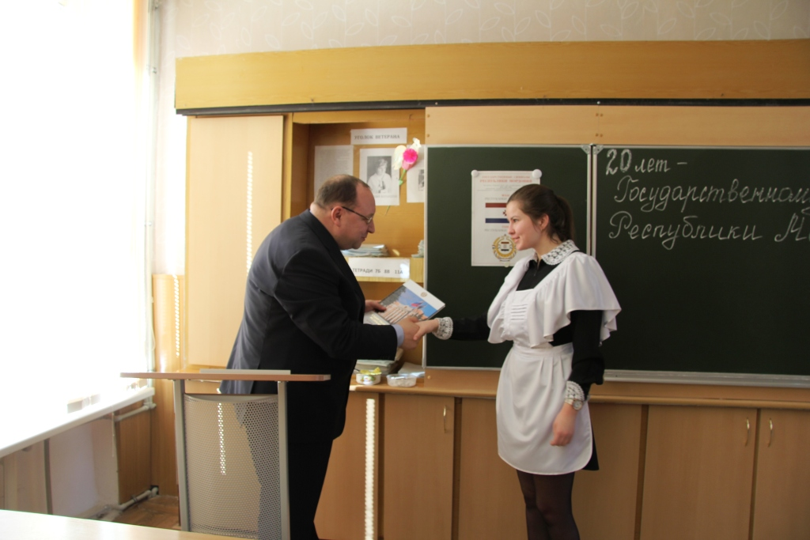
А затем учащиеся школы, активисты проведенного мероприятия, сфотографировались вместе с депутатом.


